# 云台相机IP地址更改

运动相机更新IP地址有两种方式，第一种是进入PC软件进行修改，第二种方式是通过更改文件修改，我们先看第一种：

**TOPOTEK软件更改：**

1：进入PC软件，如果没有，可在官网<http://www.topotek.com>下载

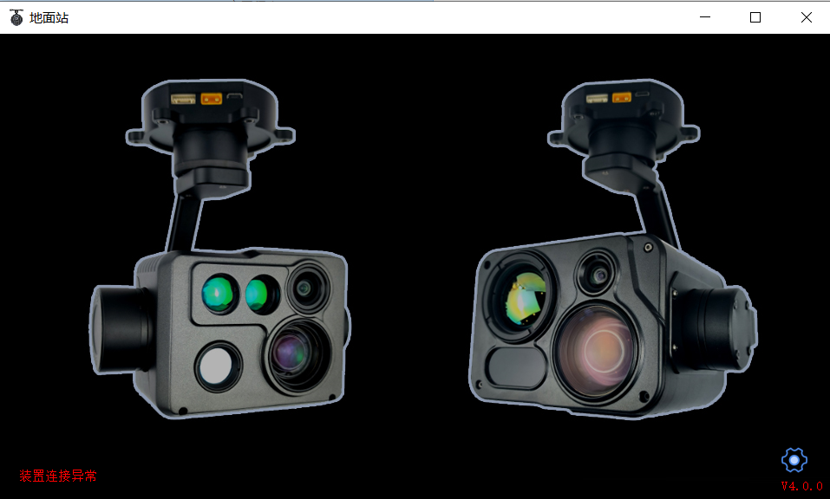

2：点击左下角的蓝色按钮，进入功能菜单

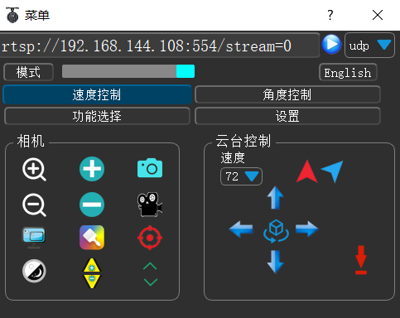

3：选择【设置】按钮，进入设置对话框

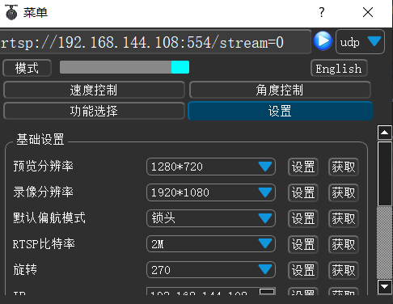

3：下拉菜单，找到 IP栏；

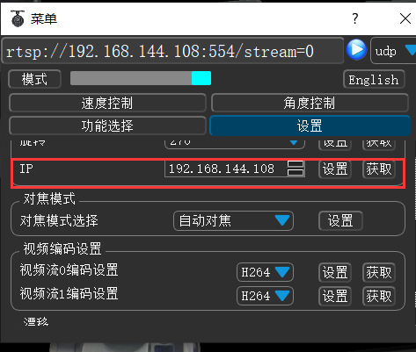

4：这里修改IP地址，修改完毕后点击【获取】，断电后从新启动即可。

**通过更改文件修改**

将改过ip地址的ipconfig文件拷贝至SD卡根目录下的topotek文件夹内，并命名为ipc，弹出SD卡插至吊舱SD卡槽，而后上电即可更新  
注：更新过程中不可断电，可做ping 192.168.144.109 –t操作。

